宁夏银行Huawei Pay 操作指引

目前支持机型：
目前已发布的支持Huawei Pay的手机为Huawei Mate 9（全机型）、Huawei Mate 9 Pro（全机型）、HUAWEI Mate 9 保时捷设计版、荣耀V9（全机型）、荣耀V8 （全网通）、荣耀8（全机型，荣耀8青春版不支持）、Huawei Mate S（全机型），后续将会有更多的华为/荣耀手机支持Huawei Pay。”改为“目前支持的机型有：Huawei Mate 20系列、Huawei Mate RS、Huawei P20系列、Huawei P10系列、Huawei Mate 10系列、Huawei Mate 9系列、Huawei Mate S、Huawei nova 2s、荣耀V20、荣耀Magic2、荣耀Note 10、荣耀10（不含青春版）、荣耀V10、荣耀V9、荣耀9（不含青春版）、荣耀V8全网通、荣耀8（不含青春版）。

绑卡方法：
- 点击“钱包”-“卡包”-Huawei Pay右侧按钮“添加”。

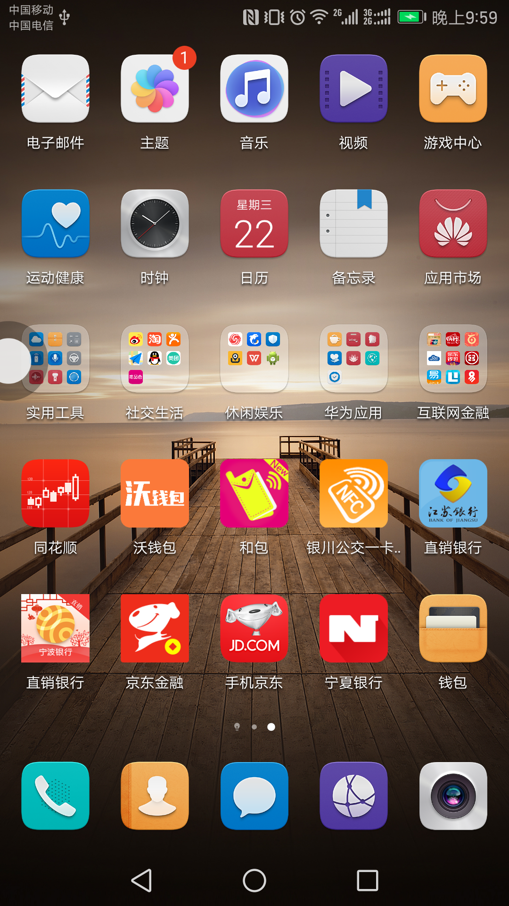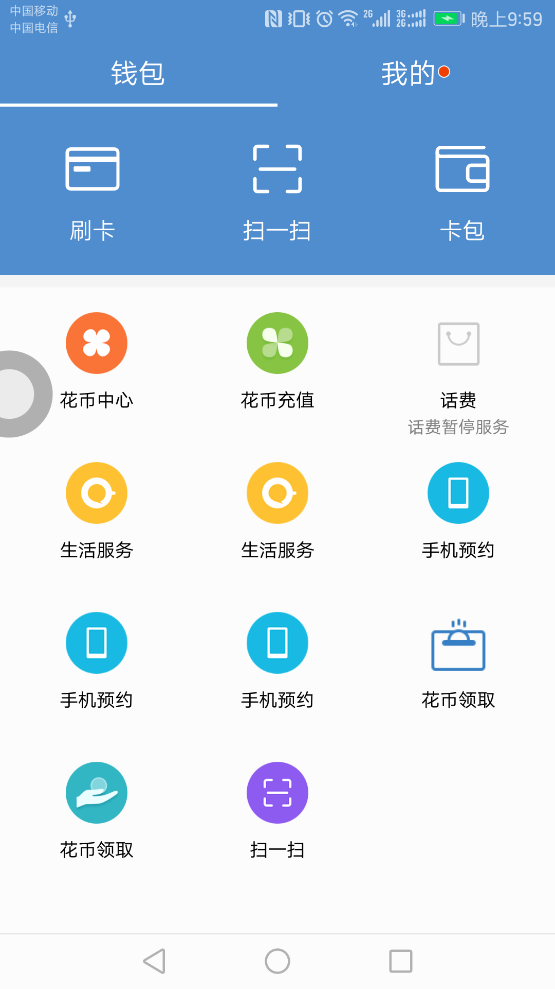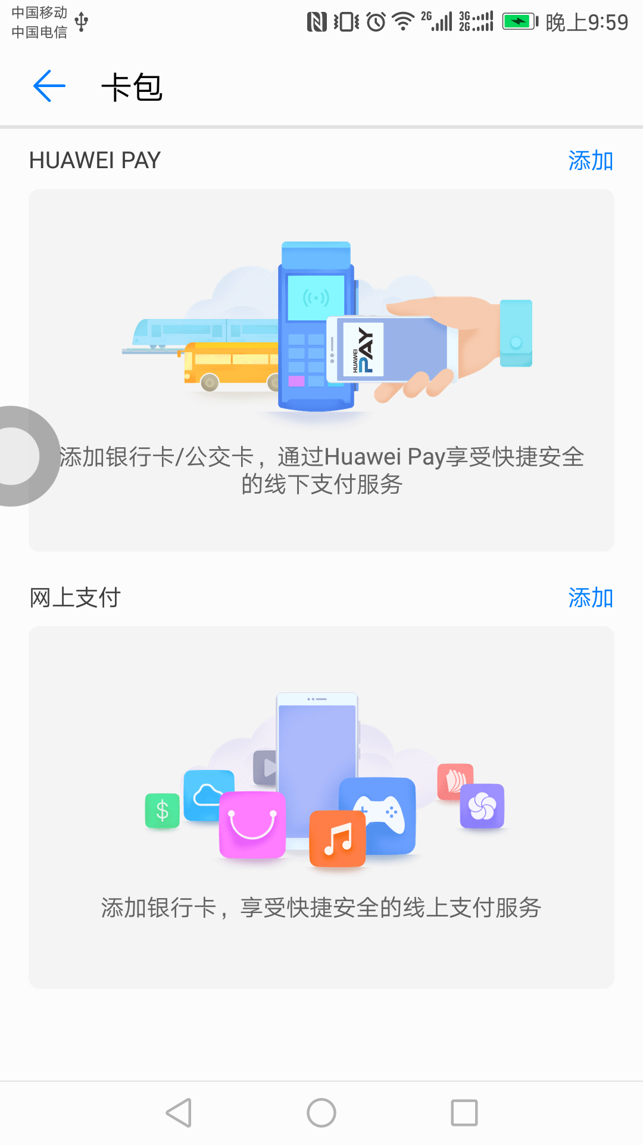

- 打开NFC开关，点击选择“添加银行卡”。
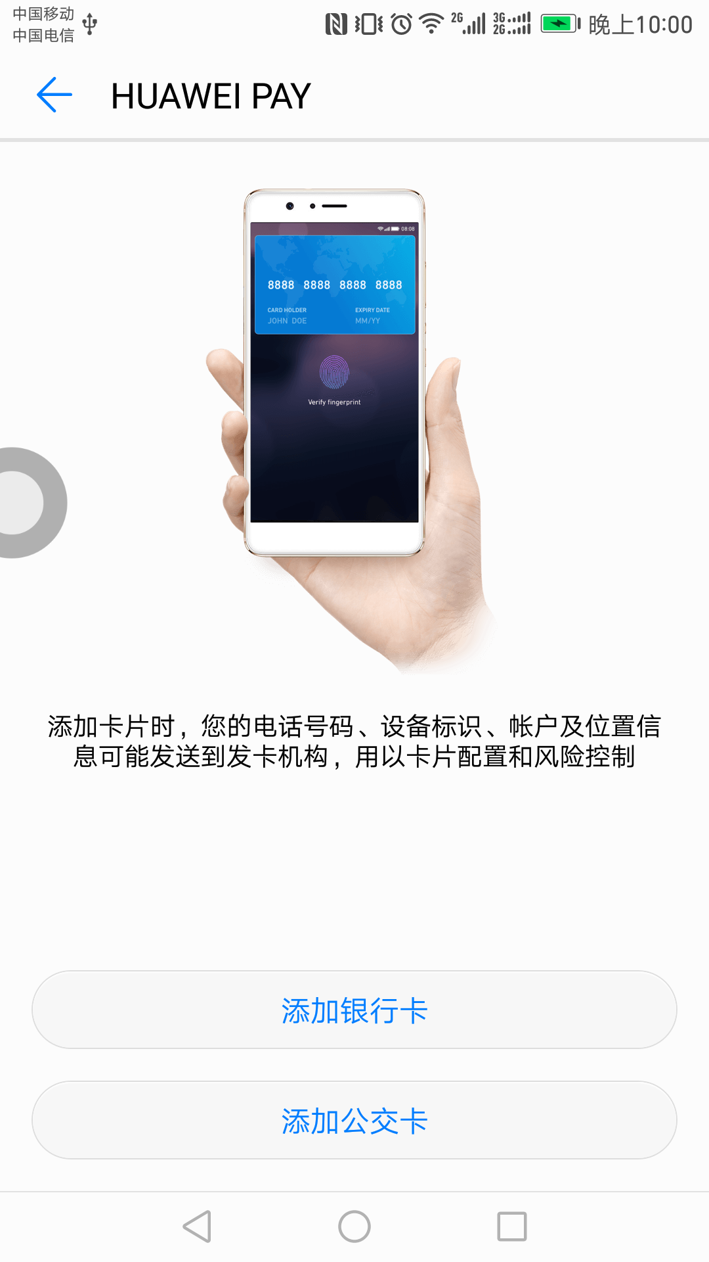
- 输入银行卡号
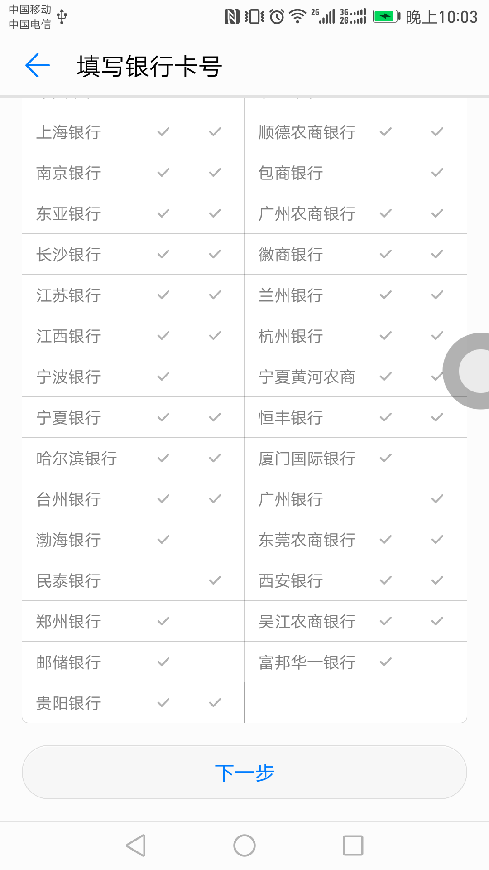

- 点击“我已阅读并接受”同意开卡须知，并根据引导输入银行卡相关信息。
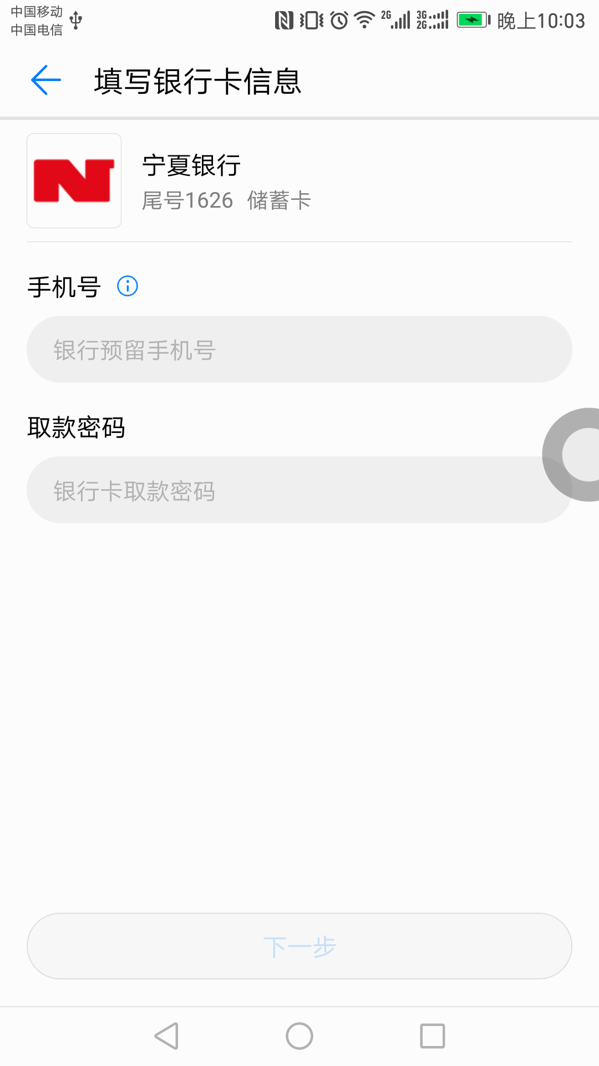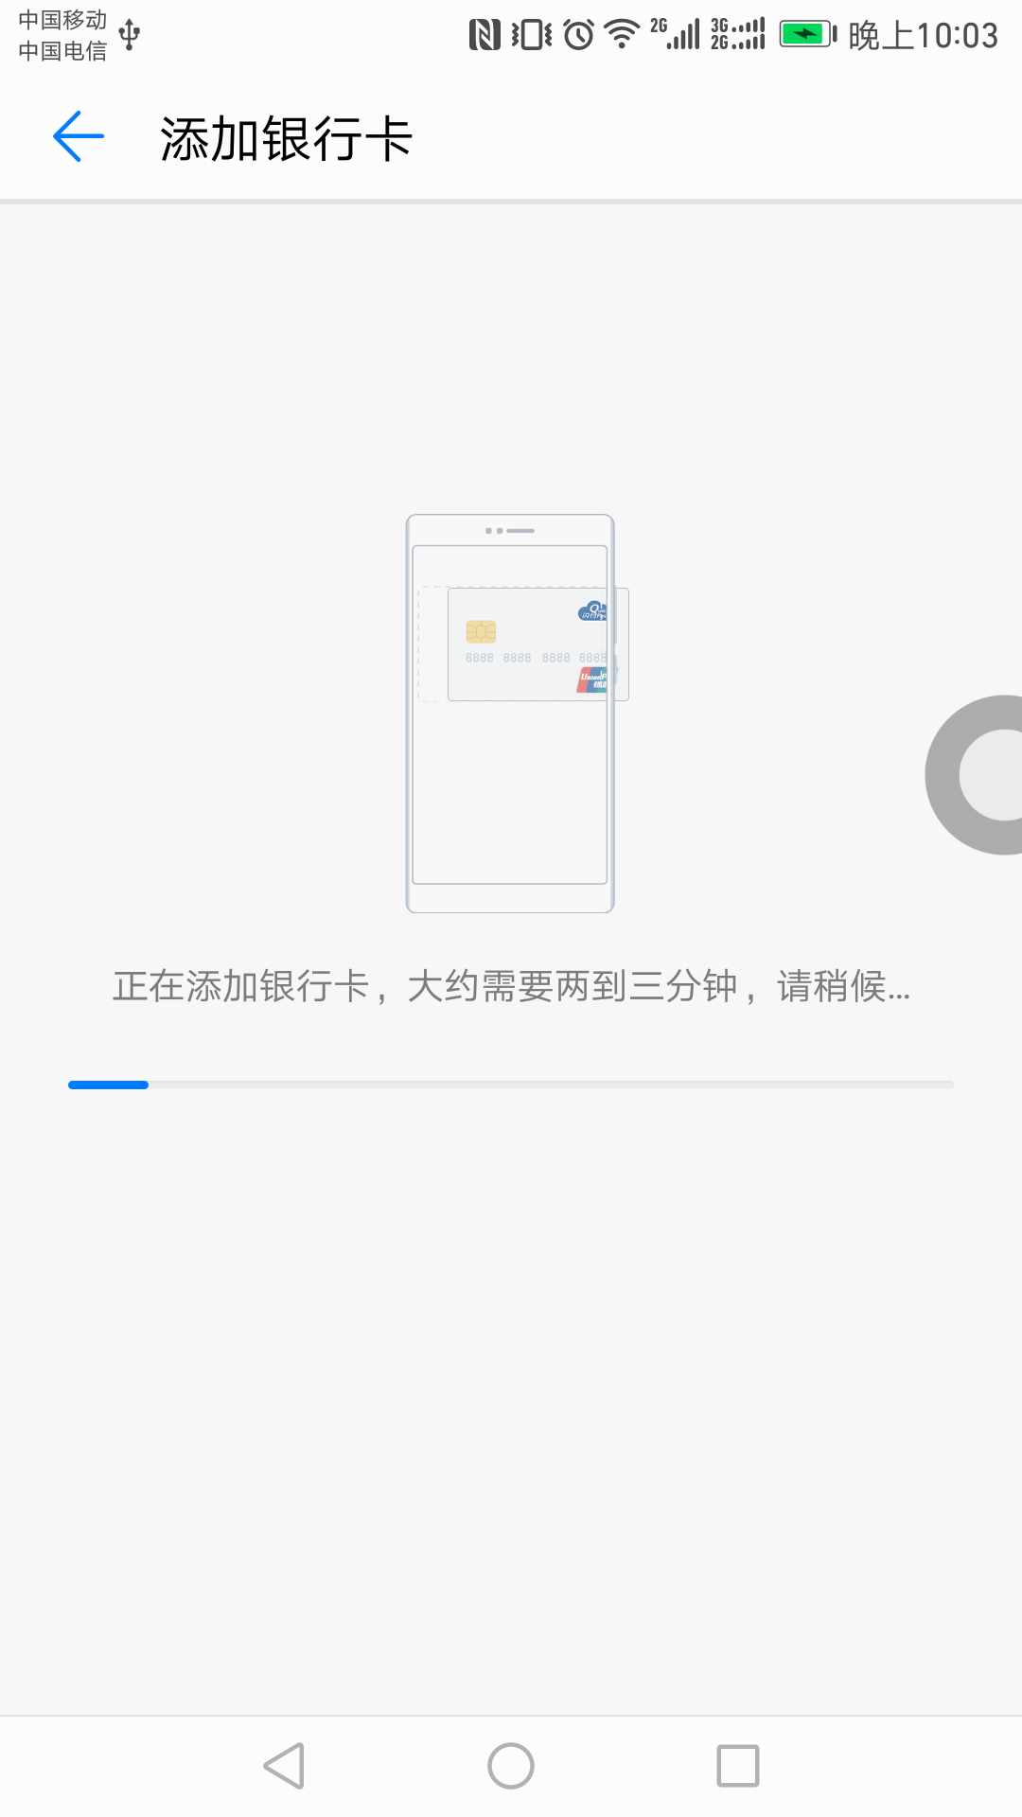

- 完成短信验证，添加成功。
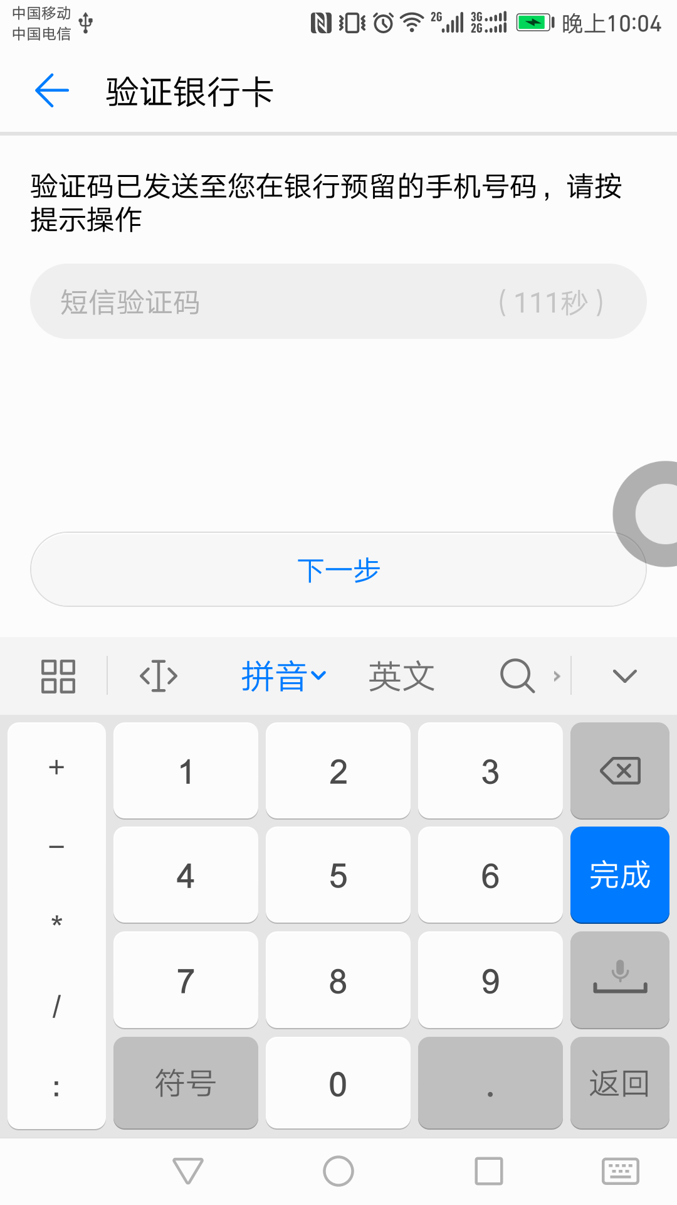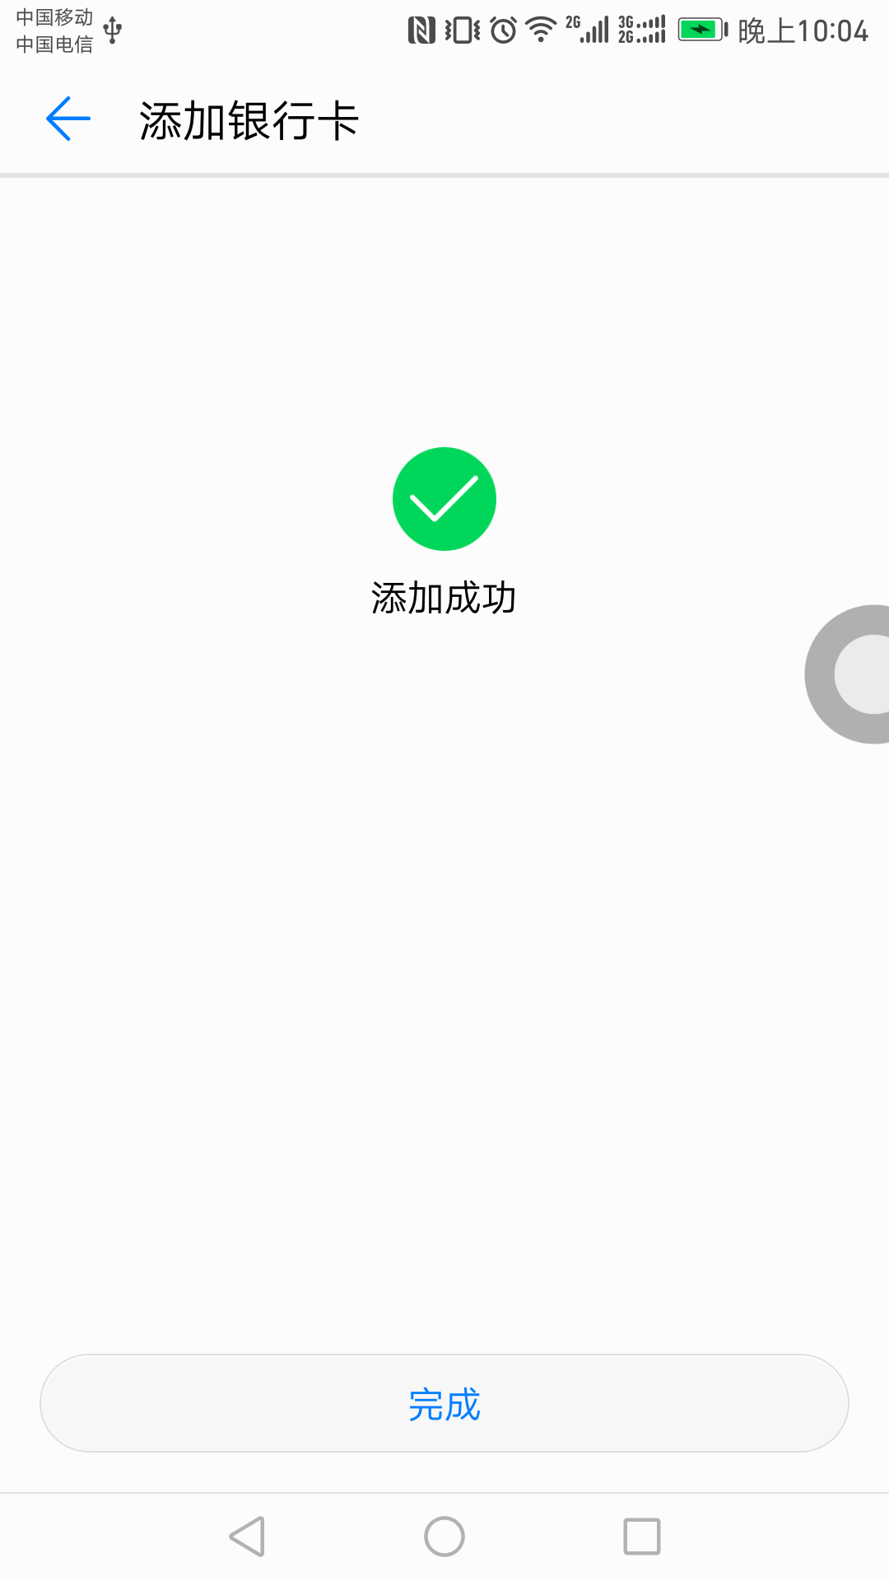

- 输入支付密码，并验证指纹，即可绑定成功
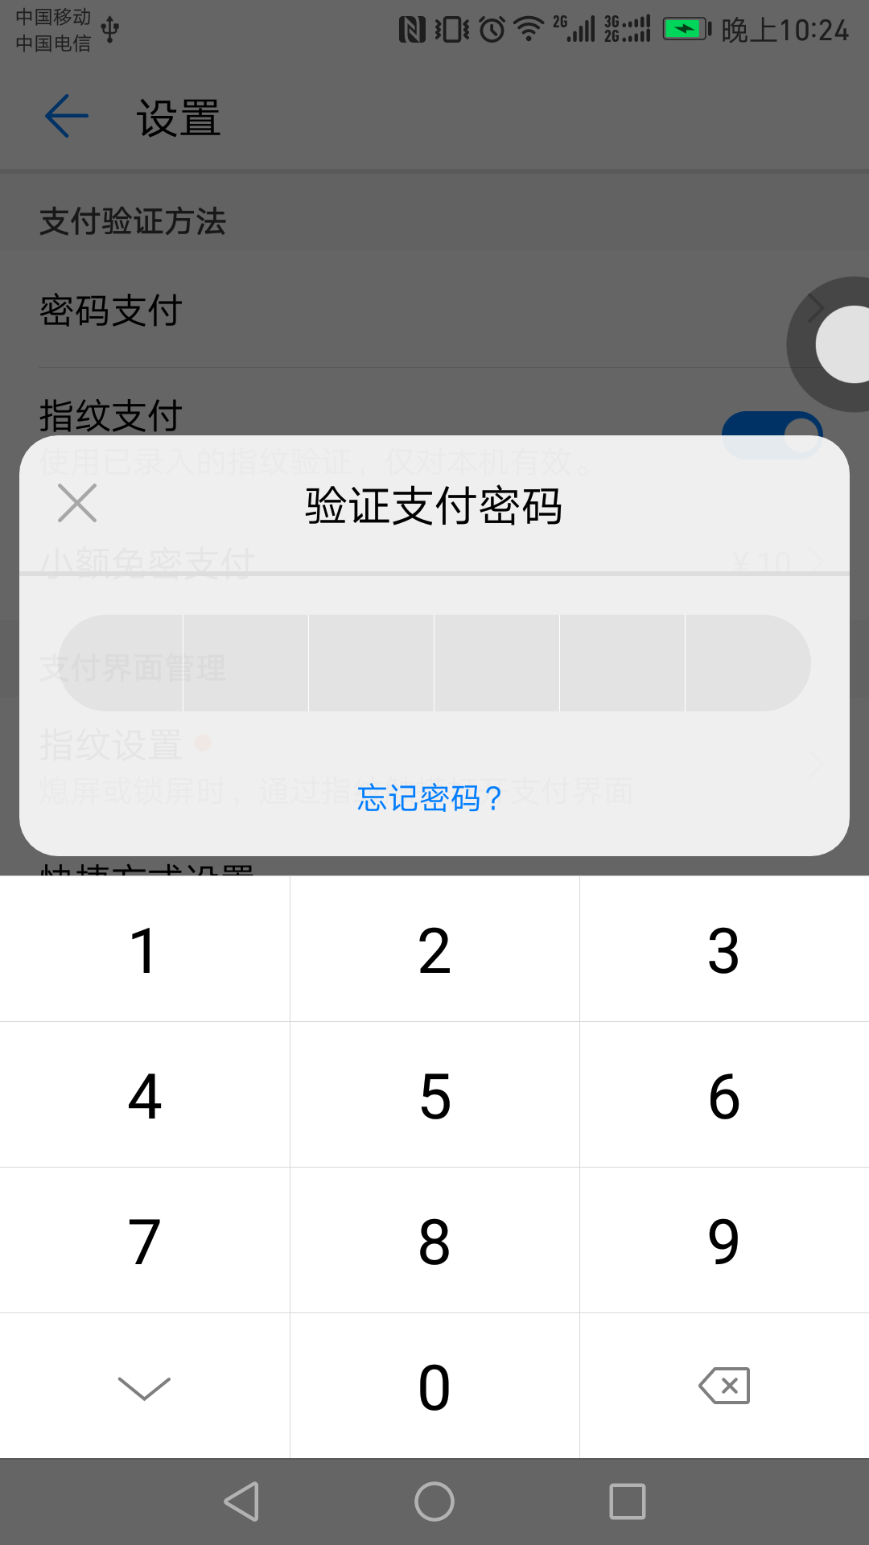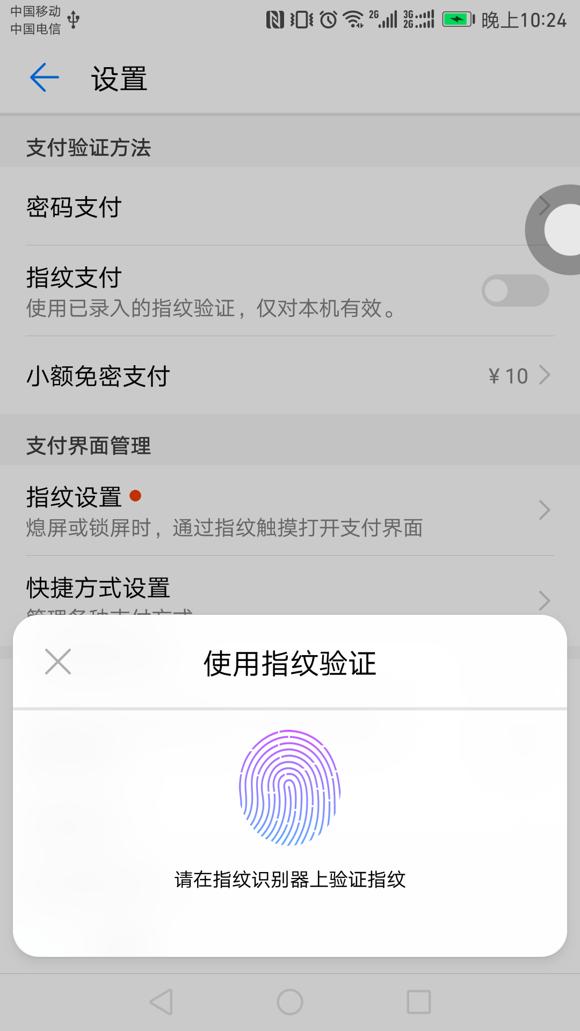

刷卡方法：
A: 付款流程：
- 将华为手机背面靠近 POS 机感应区，选择一张付款的银行卡；
- 验证指纹后，界面显示为可刷卡状态，将华为手机背面靠近 POS 机感应区；
- 手机显示刷卡成功，POS 机成功识别到支付信息后，在POS机的密码键盘上输入银行卡交易密码完成交易。

